code之路
• 安装的 CLI 工具
◦ Oh My Posh（提示符美化）
◦ ripgrep rg（极速全局搜索）
◦ fd（更易用的文件查找）
◦ bat（带语法高亮的 cat）
◦ zoxide（目录“瞬移”）
◦ fzf（模糊搜索核心）
• 安装的 PowerShell 模块（当前用户范围）
◦ Terminal-Icons（目录图标）
◦ PSFzf（为 fzf 绑定 PowerShell 键位）
多饼空垃是非常硬核的逻辑
因子库：
Vwap
Vwapbias
vwapbisa_std
cci（做空头比较有用）
cmo（jan文茂的因子）
supertrend(vida自用的因子）
MACD（我拿来做纳指期货管用过一次，不用管邢不行说它没用，他只会选币，完全不懂择时和网格）
VolumeMeanRatio
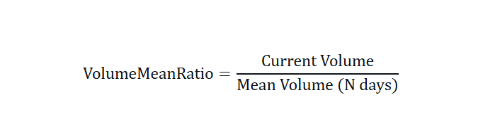

## 方案 B：完全在系统终端里跑，不依赖 Trae
如果你希望 实盘和 IDE 完全解耦 （比如 IDE 崩了、你换编辑器都无所谓），可以这样做：

1. 打开 Mac 自带的终端（Terminal 或 iTerm2 都行）；
2. 进入项目根目录：

```
cd /Users/chuan/Desktop/xiangmu/客户端
```
3. 激活虚拟环境（如果有 Quant_Unified/.venv ）：

```
source Quant_Unified/.venv/bin/activate
```
4. 启动 2 号实盘脚本：

```
python -X utf8 Quant_Unified/strategies/
二号网格策略/real_trading.py
```
5. 另开一个终端窗口（或标签），用刚才说的：

```
cd /Users/chuan/Desktop/xiangmu/客户端/
Quant_Unified
tail -f logs/grid_strategy_live.log
```
这样一来：

- 实盘完全跑在 系统终端 里；
- Trae IDE 只是一个编辑器，你关不关它，对实盘和日志文件都没影响；
- 日志你可以随时在任意终端里 tail -f 出来看。
“我每次只要一关闭 Trae 这个 IDE，就看不到 2 号实盘跳动的终端了，有没有好办法？”

有，现在的改造后：

- 实盘进程即使跑在 Trae 里，只要 Python 进程没死；
- 你以后 关 IDE、重开 IDE、甚至用别的终端 ；
- 都可以通过：

Plain Text
cd /Users/chuan/Desktop/xiangmu/客户端/
Quant_Unified
tail -f logs/grid_strategy_live.log
重新看到“跳动的”实盘日志，不会再“找不到以前那个终端”。
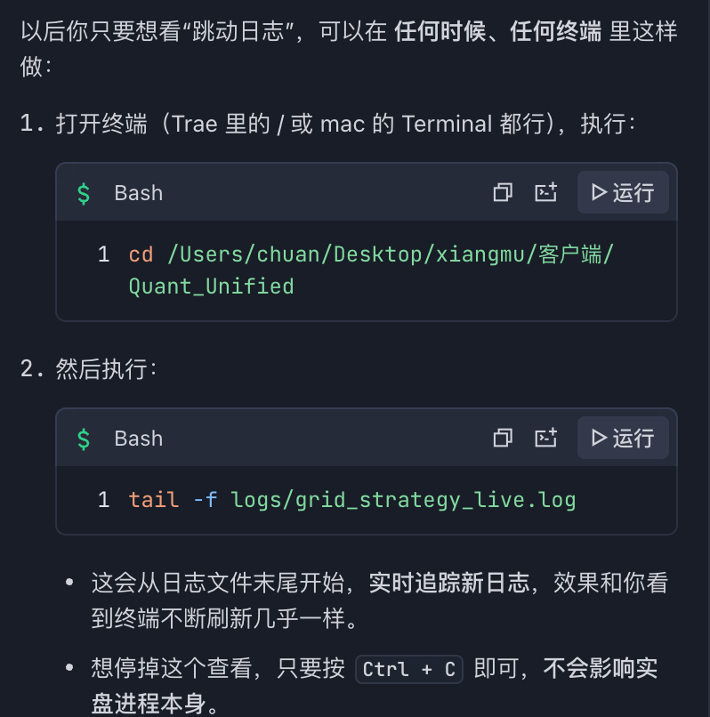
跑下一个策略的时候记得先把U转到待单项目里，这样还可以吃10%的分成
PingFang SC 、 Hiragino Sans GB 、 Songti SC 这些都是 mac 上很常见的中文字体 。
GPT 买一个 Team，一个月 10 块钱。 GMail 上一个 Business 也是免费的。还可以走家庭组共享学生优惠，免费 12 个月，基本上 10 块钱以内就能搞定这俩会员
直接按下键盘上的 Ctrl + ~ (也就是数字 1 左边那个键)，就会从底部弹出一个终端窗口。
同样的模型，token价格是一样的，思考程度就真的只是思考程度,思考程度的本质就是说更多的思考的话
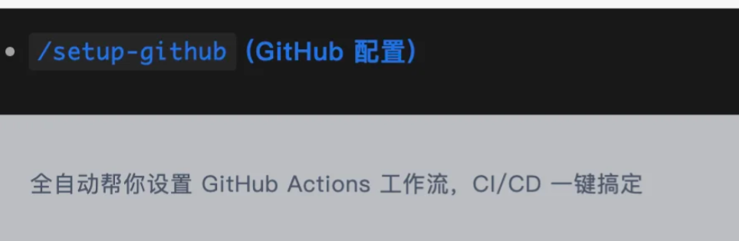
gpt5.2 codex 的额度消耗飞快，远大于 gpt5.2，智商上偶尔还会出现上下文完全忘记的弱智问题，每一代 codex 版本都感觉是 openapi 搞出来的阉割货
“Python 终端”：其实是在终端里启动了Python 交互式解释器（输入python3后进入的环境），这时候终端里只能执行 Python 代码，不能直接执行系统命令。
ZSH 的全称是 Z Shell，是一种 “增强版的 Shell 程序”，属于 Unix/Linux/Mac 系统的命令行工具：
它是经典 Shell（比如 Bash）的 “升级版”，自带更强大的功能：
智能自动补全（比如输cd Do会自动补全Documents）；
支持自定义主题、插件（比如显示 Git 分支、命令历史搜索）；
更灵活的命令语法、别名设置（比如把ls -l缩写成ll）。
现在 Mac 系统默认的 Shell 就是 ZSH（之前是 Bash），很多程序员也会主动把 Linux 的 Shell 换成 ZSH，用起来更高效。

